UAB INOTECHA
Išmanioji kilnojama universali apsaugos sistema
(angl. Smart Portable Universal Security System (SPUSS)),
idėjos bendraautoriai - Tomas Eglynas (įsteigtos UAB „Inotecha“ direktorius), Mindaugas Jusis
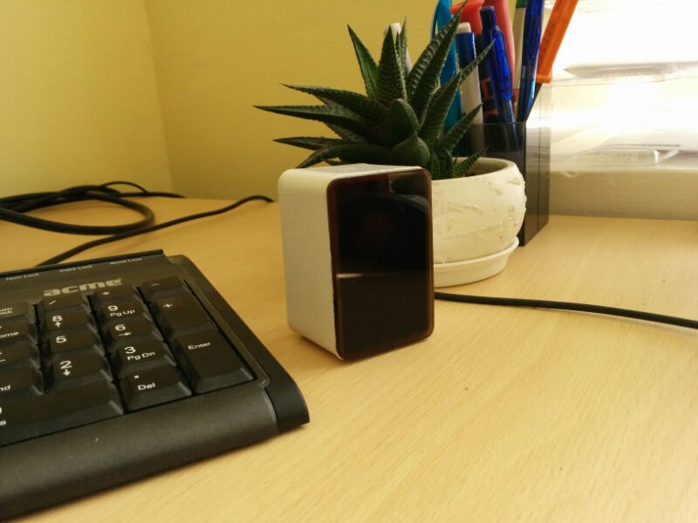
UAB Inotecha kuriamas prietaisas - tai išmani, kilnojama ir universali apsaugos sistema, kurios modulyje, kartu su valdymo sistema, yra integruoti įvairaus tipo jutikliai: garso, judesio, šviesos, temperatūros, drėgmės, ir kt.
Nuo rinkoje esančių analogų SPUSS skiriasi šiomis savybėmis:
- Apsaugos sistema labai kompaktiška ir lengva, veikia be maitinimo šaltinio - ją galima nešiotis su savimi nedideliame lagamine;
- pritaikius specializuotus programos algoritmus, apsaugos sistemos modulis galėtų būti naudojamas įvairios aplinkose: name, bute, garaže, kieme, automobilyje, ar net palapinėje - tam, kad vartotojas būtų kuo greičiau informuotas apie gręsiantį pavojų jo turtui.
- ateities planuose numatyta sistemą papildyti daiktų interneto moduliais, kurie bus valdomi mobiliuoju telefonu, o tai įgalintų namų ūkį valdyti nuotoliniu būdu.
Esminis SPUSS pranašumas - tai išmaniosios apsaugos sistemos mobilumas, užtikrinantis vartotojui patogumą bei galimybė papildyti apsaugos sistemas atitinkamais moduliais, maksimaliai pritaikant prie vartotojo poreikių.

